刘工——18679595987
专注嵌入式开发实战教学

一、分支结构
1. 二路分支：if / if-else
逻辑：条件满足才执行某段代码。
语法1：单if
if (条件表达式)
{
// 条件为真时执行
}
- 表达式结果：非0为真，0为假
- 单独if可使用，else不能单独使用
语法2：if-else（互斥分支）
if (条件)
{
// 真
}
else
{
// 假
}
- 两个分支只会走一个
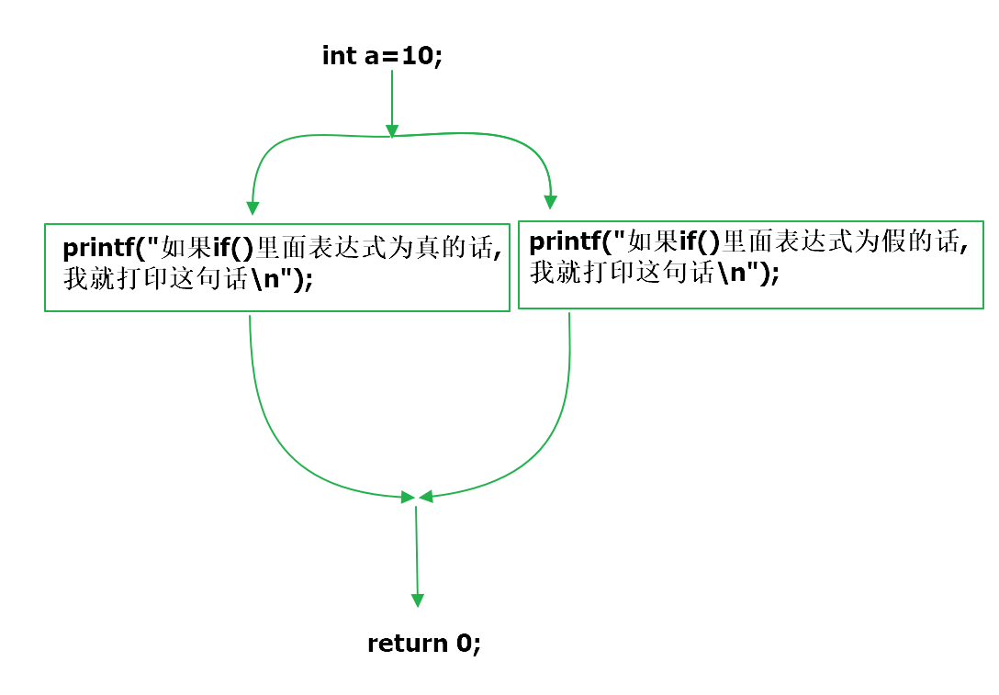
语法3：if-else if-else（多路分支）
if (条件1)
{
执行逻辑1
}
else if (条件2)
{
执行逻辑2
}
else if (条件3)
{
执行逻辑3
}
else
{
执行逻辑4
}
- 从上到下只匹配第一个满足条件的分支
- 匹配成功后直接跳出整个结构

2. 多路分支：switch-case（重点：实现状态机）
语法
switch (整型表达式)
{
case 常量1:
语句;
break;
case 常量2:
语句;
break;
default:
语句;
break;
}
注意：
  - switch() 内必须是整型（char/short/int/long）
  - 不能用浮点数
  - 不能用逻辑判断（> < >= <= == != 都不行）
  - case 后必须是常量（数字、字符），不能是变量
  - 必须加 break，否则会穿透执行后面所有case

3. 三目运算符（唯一三目运算符）
语法
条件 ? 表达式1 : 表达式2;
- 真 → 表达式1
- 假 → 表达式2
- 常用于简单赋值、取最大/最小值
示例：
int max = a > b ? a : b;

4. 分支嵌套
if / else / switch 都可以嵌套
原则：缩进清晰，不要超过3层嵌套（可读性差、易出bug），嵌套太深会导致栈溢出

二、循环结构（for / while / do-while）
1. while 循环（先判断，后执行）
while (条件) {
// 循环体
}
- 条件不满足，一次都不执行

2. do-while 循环（先执行，后判断）
do {
// 循环体
} while (条件);
- 至少执行1次
- 末尾必须有分号

3. for 循环（最紧凑、最常用）
for (初始化; 判断条件; 更新) {
循环体;
}
执行顺序：
- 初始化（只执行1次）
- 判断条件
- 执行循环体
- 更新变量
- 回到第2步
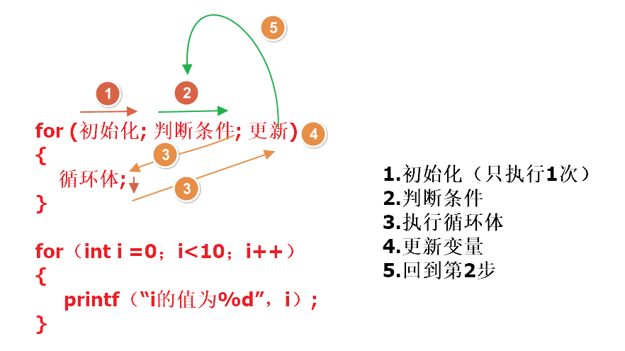
for(;;) → 死循环

四、break 与 continue 核心区别
1、break
- 跳出整个循环/switch
- 循环立即结束
2、continue
- 结束本次循环
- 直接进入下一次循环判断
- 不会跳出循环，只是跳过本轮剩余代码

三、循环经典例题
例题1：求水仙花数（100~999）
规则：各位数字立方和 = 本身
for(int i=100; i<1000; i++)
{
int a = i/100;
int b = i/10%10;
int c = i%10;
if(a*a*a + b*b*b + c*c*c == i)
printf("%d\n",i);
}
例题2：求1000以内的素数
for(int i=2; i<1000; i++){
int flag = 1;
for(int j=2; j*j<=i; j++){
if(i%j==0){
flag=0;
break;
}
}
if(flag) printf("%d ",i);
}
例题3：用 * 打印图形（俄罗斯方块风格）
示例：正方形
for(int i=0;i<5;i++){
for(int j=0;j<5;j++){
printf("* ");
}
printf("\n");
}

四、总结
- switch 不支持浮点数、不支持逻辑判断
- if-else 适合范围判断；switch 适合固定值匹配
- 循环：
  - while：先判断后执行
  - do-while：至少执行一次
  - for：最简洁，适合已知次数
- break：跳出整个循环
- continue：跳过本轮，进入下一轮
- 三个数比较：先求最大/最小，再求中间值

五、课后练习
1、基础作业
- 输入1-7输出星期几
  - if-else 实现：多条件判断
  - switch 实现：值匹配
- int32_t 代替 int 的原因
  - int 在不同平台长度不固定（2/4字节）
  - int32_t 固定4字节，提高代码可移植性
- 天数转星期
int day;
scanf("%d",&day);
printf("%d星期零%d天\n", day/7, day%7);
- 自增例题解析
a = x++; a=10 x=11
b = ++x; b=12 x=12
c =10*x++; c=120 x=13
输出：x=13 a=10 b=12 c=120

2、拓展作业
大写字母金字塔（输入E）
A
ABA
ABCBA
ABCDCBA
ABCDEDCBA
实现思路：
- 外层循环：控制行数
- 内层1：打印空格
- 内层2：打印正序字母
- 内层3：打印逆序字母

3、预习内容
- 数据流控
- 数组
- 指针

